Základní škola a Mateřská škola,
Prostřední Bečva, okres Vsetín
756 56, Prostřední Bečva 207
Telefon: +420 571 643 206
E-mail: reditelka@zsprostrednibecva.cz
www.https://zsprostrednibecva.cz/

Č. j.: ZŠ 0226/2023

VÝROČNÍ ZPRÁVA ŠKOLY ZA ROK 2022/2023

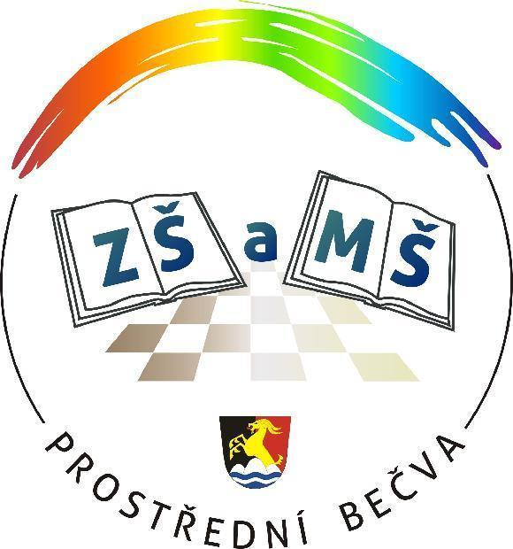

Dne 28. 8. 2023

Zpracovala:

………………………………………………
Mgr. Pavlína Přikrylová, ředitelka školy

Projednáno na pedagogické radě: dne 28. 8. 2023

Schváleno školskou radou: dne 30. 8. 2023

- ČÁST

Z p r á v a
o činnosti školy

za školní rok 2022/2023

1. Základní údaje o škole

Název školy:
Základní škola a Mateřská škola, Prostřední Bečva, okres Vsetín
Adresa: Prostřední Bečva 207, Vsetín, 756 56
Ředitelka školy: Mgr. Pavlína Přikrylová
Telefon: 571 643 206, 728 921 224

Právní forma:
Příspěvková organizace
Zápis v obchodním rejstříku vedeném u Krajského soudu v Ostravě v oddílu Pr, ve vložce číslo 72 ze dne 17. 4. 2002.
IČO : 709 369 94

Úplnost školy:
Škola je neúplná, malotřídní. (kapacita 110 žáků)

Součásti školy:
školní družina (kapacita 60 žáků) a školní jídelna (kapacita 180 stravníků)
Od 1. 1. 2002 je součástí školy mateřská škola (Mateřská škola střed, Prostřední Bečva 440 a odloučené pracoviště Mateřská škola Kněhyně, Prostřední Bečva 216), pracuje podle školního vzdělávacího programu pro předškolní vzdělávání „Kdo si hraje, nezlobí“

Zřizovatel školy :
Obec Prostřední Bečva
Prostřední Bečva č. p. 272
756 56 Prostřední Bečva
telefon: 571 643 229

E-mail : obec@prostrednibecva.cz
starosta@prostrednibecva.cz

webové stránky: www.prostrednibecva.cz

Další údaje:

IZO ZÁKLADNÍ ŠKOLA | 102768200
IZO Školní družina | 120400545
IZO Školní jídelna | 150008066
IZO Školní výdejna | 150073186
IZO Mateřská škola | 150008058

REDIZO: 600 149 951

Kontakty:

KANCELÁŘ  ZŠ SBOROVNA | 571 643 206  571 611 498
ZŠ – ředitelka – mobil  ŘEDITELNA - pevná linka | 728 921 224  571 611 499
ŠD – vychovatelka – 1. oddělení  ŠD – vychovatelka – 2. oddělení | 720 052 058  607 839 857
MŠ střed | 571 643 234
MŠ Kněhyně | 571 643 026
ŠJ – vedoucí stravování | 601 130 260

E-mail : reditelka@zsprostrednibecva.cz

webové stránky: https://zsprostrednibecva.cz/

1.1 Vedení organizace:

Ředitelkou školy je Mgr. Pavlína Přikrylová, je ředitelkou Základní školy a Mateřské školy, Prostřední Bečva, okres Vsetín od 1. 8. 2012.

Do funkce ředitelky sloučeného zařízení Základní školy a Mateřské školy, Prostřední Bečva, okres Vsetín byla jmenována jmenovacím dekretem č. j. Ing.GA/47/2012 dne 27. 6. 2012.

1.1.1 Systém řízení školy

Základní škola a Mateřská škola Prostřední Bečva sdružuje základní školu, mateřskou školu, školní družinu a školní jídelnu. Je školou s právní subjektivitou. Školu řídí ředitelka školy. Ředitelku školy v její nepřítomnosti zastupuje zástupce pro MŠ Jana Janíčková.

Poradním orgánem pro výchovně vzdělávací proces i pro zajišťování řádného chodu školy je pedagogická rada složená ze všech pedagogických pracovníků školy.

Ředitelka školy byla za řízení chodu školy odpovědná obci Prostřední Bečva. Předkládá zprávy
o činnosti školy, personálním zajištění výuky, účelnosti čerpání finančních prostředků aj. Dalším kontrolním orgánem školy je školská rada.

1.1.2 Školská rada

Školská rada byla zřízena 20. 9. 2005.
1. 5. 2021 proběhly volby zástupců rodičů do ve Školské rady. Školská rada pracuje podle §167, zákona 561/2004 Sb. Školská rada se sešla 20. 6. 2023 a 30. 8. 2023.

Členové:

Mgr. Martin Tvardek | předseda - zástupce pedagogů
Mgr. Eva Pařenicová | člen školské rady - zástupce zřizovatele
Veronika Křivová | členka školské rady - zástupce rodičů
Alena Srovnalová | členka školské rady - zástupce zřizovatele
Simona Raab | členka školské rady – zástupce rodičů
Vendula Golasovská | členka školské rady - zástupce pedagogů

Ve školním roce 2022/2023 zasedala Školská rada 18. 5. 2022, 20. 6. 2023 a 30. 8. 2023.

1.2. Součásti organizace

Základní škola
Základní škola byla ve školním roce 2022/2023 byla tvořena pěti ročníky s 102 žáky.
Sídlo Základní školy je v Prostřední Bečvě č. 207, 756 56.

Mateřská škola
Mateřská škola byla ve školním roce 2022/2023 trojtřídní s 71 dětmi.
Zástupcem pro MŠ byla Jana Janíčková.
Sídlo MŠ střed je v Prostřední Bečvě č. 440, 756 56.
Sídlo odloučeného pracoviště MŠ Kněhyně je v Prostřední Bečvě č. 216, 756 56.

Školní družina
Školní družina měla ve školním roce 2022/2023 dvě oddělení. Docházelo do ní 60 žáků. Vychovatelky školní družiny byly Martina Barabášová a vedoucí vychovatelkou Vendulka Golasovská.

Sídlo základní školy je v Prostřední Bečvě č. 207, 756 56.

Školní jídelna

Školní jídelna měla ve školním roce 2022/2023 zapsaných 192 strávníků, z toho 99 dětí ZŠ, 69 z MŠ, 24 zaměstnanců. Vedoucí školní jídelny byla paní Marcela Hanáčková.
Sídlo školní jídelny je v Prostřední Bečvě č. 440, 756 56.

2.1. Seznam pedagogických dokumentů vedených školou

- Rozhodnutí o zařazení školy do sítě škol
- Třídní kniha
- Záznamy o práci v nepovinném předmětu
- Třídní výkaz
- Školní řád
- Rozvrh hodin třídní
- Rozvrh hodin podle tříd
- Záznamy z pedagogických rad
- Kniha úrazů
- Protokoly a záznamy o provedených kontrolách
- Evidence žáků školy
- Hospodářská dokumentace a účetní evidence
- Personální dokumentace

Časový průběh a organizace školního roku

Období školního vyučování ve školním roce 2022//2023 začalo ve všech základních školách, středních školách, základních uměleckých školách a konzervatořích v úterý 1. září 2020. Vyučování bylo v prvním pololetí ukončeno ve čtvrtek 28. ledna 2021. Období školního vyučování ve druhém pololetí bylo ukončeno ve středu 30. června 2021.

Vyhlášení ředitelského volna 18. 10. 2022.

Podzimní prázdniny | 26. a 27.10. 2022
Vánoční prázdniny: | 23. 12. - 2. 1. 2023
Pololetní prázdniny: | 3. 2. 2023
Jarní prázdniny: | 13. 2. - 19. 2. 2023
Velikonoční prázdniny: | - 6. 4. 2023
Hlavní prázdniny: | 1. 7. 2023 -31. 8. 2023

Zápis do 1. ročníku základní školy pro školní rok 2023/2024 proběhl 19. 4. 2023.

3. Přehled oborů vzdělávání; přehled vzdělávacích programů

3.1 Základní škola - základní vzdělávání

Výuka 1. až 5. ročníku probíhala podle ŠVP ZV „Společně za poznáním“.

3.2 Mateřská škola – předškolní vzdělávání

Mateřská škola pracuje podle vlastního školního vzdělávacího programu ŠVP PV „Kdo si hraje, nezlobí.“

4. Údaje o pracovnících školy

4.1 Personální zabezpečení (fyzické osoby)

Počet učitelských pozic
kvalifikovaní ZŠ | 5
nekvalifikovaní ZŠ | 2
kvalifikovaní MŠ | 6
nekvalifikovaní MŠ | 6
celkem v ZŠ | 7
celkem v MŠ | 6
4. 2 Studium ke splnění kvalifikačních předpokladů
Všichni pedagogové kromě paní učitelka Š.E., která má vzdělání pro třetí stupeň a paní učitelky G.D., která si doplňuje kvalifikaci, jsou kvalifikovaní.
Mgr. M.T. zahájil studium v rámci celoživotního vzdělávání UP Olomouc kvalifikační studium pro výchovné poradce.

5. Údaje o žácích školy

5.1 Základní škola

ROČNÍK | POČET ŽÁKŮ | CHLAPCI/DÍVKY | TŘÍDNÍ UČITELKA
1. | 22 | 22/11 | Mgr. Zdeňka Kypetová
2. | 18 | 18/16 | Mgr. Simona Hrstková
3. | 18 | 18/7 | Mgr. Zdeňka Kypetová
4. | 21 | 21/ 8 | Mgr. Hedvika Tomíčková
5. | 23 | 23/15 | Mgr. Šárka Effenbergerová
CELKEM | 102 | 102/57

Škola eviduje jednoho žáka studujícího v zahraniční škole.
Školu navštěvuje šest žáků z Ukrajiny.

5.2 Školní družina

 |  | počet žáků | vychovatelka
1.  2. |  | 30  30 | Martina Barabášová  Vendulka Golasovská
Celkem |  | 60 | 2

5.3 Mateřská škola

 |  | počet žáků | vyučující
1(třída starších dětí)  MŠ střed |  | 25 | Janíčková Jana  Lenka Zemanová
2(třída mladších dětí)  MŠ střed |  | 26 | Jaroňová Pavla,DiS  Bc. Kanioková Renata  (zástup Věra Gáliková)
3(smíšená třída)  MŠ Kněhyně |  | 20 | Irena Janečková  Bc. Bidláková Zuzana
Celkem |  | 71 | 6
MŠ byla trojtřídní (jedno odloučené pracoviště).
Věkové složení dětí ve školním roce 2022/2023 bylo od dvou do šesti (sedmi) let.
Ve třídě malých dětí bylo zapsáno 25 dětí, z toho 11 dětí nemělo k 31. 8. 2023 tři roky.
Ve třídě starších dětí bylo původně zapsáno 27 dětí, ale jedno dítě se ještě před zahájením školního roku odhlásilo. Z celkového počtu dětí bylo 19 předškoláků. Žádné dítě nemělo OŠD.
Počty dětí v obou třídách MŠ střed se v průběhu školního roku nezměnily.
Ve smíšené třídě v Kněhyních bylo původně zapsáno 16 dětí. V průběhu měsíce září byly přijaty dvě děti. V měsíci březnu byly přijaty dvě děti, jedno dítě se odhlásilo. Od dubna bylo přijato ještě jedno dítě. Jedno dítě se odhlásilo k 30. 6. 2023. Z celkového počtu dětí bylo 6 předškoláků včetně jednoho OŠD.
6. Rozpis výuky v ZŠ

Ve školním roce 2022/23 bylo ve škole 5 ročníků s 102 žáky.
V rámci českého jazyka byl vyučován předmět Speciálně pedagogické péče ve 4. a 5. ročníku.

6. 1 Počet dělených hodin

 | 1. stupeň
počet dělených hodin* | 4. třída AJ – 3 hodiny  5. třída AJ - 3 hodiny  5. třída Inf - 1 hodina

6.2 Žáci přijati ke vzdělávání do střední školy

typ školy | počet přijatých žáků
víceleté gymnázium | 1

7. Naplňování cílů školního vzdělávacího programu
ŠVP ZV Společně za vzděláním
Úpravy ŠVP - úprava výstupů pro cizince (redukce učiva)
- dělení hodin informatiky, navýšení hodin informatiky z 1 na 2 (1 ve 4. třídě, 1 v 5. třídě)

Ve školním roce 2022/23 se nám dařilo naplňovat cíle našeho školního vzdělávacího programu. žáci si napříč předměty učili vyhledávat, třídit a zpracovávat informace. Soustředili jsme se na skupinové práce, aby se žáci naučili spolupracovat a řešit problémy.

Při projektové výuce se žáci učili spolupracovat, podporovali jsme vrstevnické učení. Žáci byli vedeni k citlivému vztahu k přírodě, k pochopení, že člověk je součást přírody. (projekty EVVO).

Velmi jsme dbali, aby se žáci ve škole cítili bezpečně. Nabídli jsme žákům různé sportovní aktivity - plavání, lyžování, pohybové hry, in line bruslení, apod. Dbali jsme na pohodu, zdravé prostředí pro učení a pozitivní klima ve škole. Vybavili jsme zahradu stoly a lavicemi, nakoupili hry na zahradu a zavedli pobyt během velké přestávky na zahradě nebo ve venkovní učebně. Žáci byli

nadšení, chlapci z různých tříd společně hráli kopanou. Děvčata daly přednost stolním hrám nebo povídání se spolužačkami.

Důrar jsme kladli na rozvoj klíčových kompetencí – řešení problémů, komunikaci, sociálníi a personální kompetenci, občanskou i pracovní. Zvlášť byl kladen důraz na digitální kompetenci. Žáci 4. a 5. ročníku pracovali ve sdíleném prostředí - Google Workspace.

Naší prioritou bylo propojení teoretických poznatků s praxí.

8. Výsledky výchovně vzdělávacího procesu
8.1 Údaje o výsledcích výchovy a vzdělávání žáků a absence

Pochvaly a ocenění

Na konci školního roku udělily třídní učitelky 20 pochval s knižní odměnou za reprezentaci školy.

TŘÍDA | 1. | 2. | 3. | 4. | 5.
počet pochval | 4 | 4 | 4 | 4 | 4

Napomenutí a důtky, snížené stupně z chování žádné nebyly.

Žáci se speciálně vzdělávacími potřebami:

ŽÁCI SE SVP | POČET
1. tř. | 0
2. tř. | 0
3. tř. | 2
4. tř. | 3
5. tř. | 3

ŽÁCI PODPŮRNÝMI OPATŘENÍMI | POČET
PO 1 | 1
PO 2 | 2
PO 3 | 1
PO 4 | 0

Ve školním roce 2022/23 využívali pedagogové ZŠ i MŠ podpory školního asistenta, který byl zaměstnán v ZŠ na úvazek 0,3, v MŠ na 0,4. Školní asistent byl hrazen z projektu Stále se učíme III z EHF. V rámci českého jazyka byl začleněn do ŠVP Společně za poznáním předmět speciálně pedagogické péče ve 3. a 5. ročníku, jež se navštěvovali 3 žáci. Učitelé dle potřeb vedli také pedagogickou intervenci doučování hrazené z Národního plánu obnovy i z projektu Stále se učíme III.

19. Údaje o zápisu k základnímu a předškolnímu vzdělávání

Ředitelka školy rozhodla ve správním řízení o následujícím:
rozhodnutí ředitele | počet | počet odvolání
Rozhodnutí o přijetí dítěte k předškolnímu vzdělávání pro školní rok 2022/23 (dodatečný nástup do MŠ) | 0 + 5  Střed + Kněhyně | 0
Rozhodnutí o přijetí dítěte k předškolnímu vzdělávání pro školní rok 2023/24 | 20 + 6  Střed + Kněhyně | 0
Rozhodnutí o přijetí dítěte k základnímu vzdělávání pro školní rok 2023/24 | 20 | 0
Rozhodnutí o odkladu povinné školní docházky | 3 | 0
O dodatečném odložení povinné školní docházky | 0 | 0
Zápisu k předškolnímu vzdělávání pro školní rok 2022/23 se zúčastnilo celkem 29 dětí – 26 dětí bylo přijato, tři děti vzaly svou žádost zpět. V měsíci červenci dvě děti oznámily, že do MŠ nenastoupí, jedno dítě oznámilo že nenastoupí koncem měsíce srpna. V průběhu školního roku bylo přijato pět dětí, dvě děti ukončily předškolní vzdělávání.
„Zvláštního zápisu“ určeného výhradně pro cizince se nikdo nezúčastnil.

10. Další vzdělávání

10.1. Doplnění kvalifikace

Všichni pedagogičtí zaměstnanci byli aprobovaní kromě paní učitelky Š.E. Z důvodu nedostatku kvalifikovaných učitelů učily výchovy (VV, PČ) vychovatelky.

10. 2. Zapojení školy do dalšího vzdělávání v rámci celoživotního učení

Naše škola je zapojena do Místní akční plán rozvoje vzdělávání II. v ORP Rožnov p.R. MAP je Místní akční plán vzdělávání, zaměřený prioritně na rozvoj kvalitního a inkluzivního vzdělávání dětí a žáků.
Paní učitelka Eva Pařenicová pracovala v pracovní skupině pro Předškolní vzdělávání zaměřené na polytechnickou výchovu a ředitelka Mgr. Pavlína Přikrylová ve skupinách Financování a ve skupině Základní vzdělávání. Pedagogové se aktivně účastnili webinářů i workshopů pořádaných v rámci projektu.

ZAMĚSTNANEC ZŠ | DVPP - TÉMA SEMINÁŘE
Mgr. Pavlína Přikrylová | konference - Děti, mládež a volný čas, 8h, MAP
Mgr. Pavlína Přikrylová | Informatika s Emilem, 6h, webinář
Mgr. Pavlína Přikrylová | Jak na výuku studentů z Ukrajiny, 3h, webinář
Bc.Lenka Fiurášková | Školní stravování, financování a právní předpisy (webinář -3h)
Vendula Golasovská | Právní vědomí vychovatelů školních družin a pedagogů volného času (webinář -5h)
Martina Barabášová | Právní vědomí vychovatelů školních družin a pedagogů volného času (webinář -5h)
Hedvika Tomíčková | 1.Podpora kvalitní výuky využitím aktivizačních metod a motivace žáků (webinář -3h)  2.Nepozorné dítě(webinář -3h)  3.Práce s dítětem s projevy náročného chování(webinář -3h)
Simona Hrstková | 1. Digi bez digi - seminář z MAP (2 hod.)  2. Setkání pedagogů ZŠ s odborníkem na téma ADHD, ADD – problematika dítěte s poruchou pozornosti - seminář z MAP (4 h)  3. Živá knihovna jako metoda výuky - V. Šneberger (webinář)  4. Dítě není malý dospělák - Jiří Halda (webinář)
Petra Mikešová | Jak pracovat se “zlobivým” žákem (webinář- 2h)
Gabriela Dobešová | Hodnocení a klasifikace ukrajinských žáků na ZŠ (webinář)
Mgr. Pavlína Přikrylová | Jak mít s dětmi lepší vztah (webinář - 1h)
Mgr. Pavlína Přikrylová | Základy vědomé a empatické komunikace (webinář - 1h)
Mgr. Pavlína Přikrylová | Jak na vrstevnické učení (webinář - 1h)
Mgr. Pavlína Přikrylová | Kritické myšlení v naukových předmětech (webinář - 1h)

ZAMĚSTNANEC MŠ | DVPP - TÉMA SEMINÁŘE
Bidláková Zuzana | Propojení těla a mysli Veřovice – přednáška - 2h  Úvod do začleňování nově příchozích dětí z Ukrajiny, webinář – online -1,5h  Canva pro pokročilé – Jak si vyrobit soubor pracovních listů pro děti webinář - 4h
Janečková Irena | Propojení těla a mysli Veřovice – přednáška - 2h  Úvod do začleňování nově příchozích dětí z Ukrajiny, webinář – online -1,5h  Canva pro pokročilé – Jak si vyrobit soubor pracovních listů pro děti webinář - 4h
Janíčková Jana | Setkání ředitelek MŠ a vedoucích učitelek MŠ Rožnov p. R. - 2 denní  Mini konference MAP o vzdělávání Rožnov p. R. - 7h
Jaroňová Pavla | Jak se připravit na konkurs na funkci ředitele školy, webinář – online - 7h
Zemanová Lenka | Schůzka logopedických asistente ve Valašské Meziříčí - 4h

Odborný rozvoj nepedagogických pracovníků:

ZAMĚSTNANEC MŠ | DVPP - TÉMA SEMINÁŘE
Bc.Lenka Fiurášková | Vedení spisové služby v souladu s GDPR včetně komunikace datovou schránkou (webinář - 4h)
Marcela Hanáčková | Školní stravování, financování a právní předpisy (webinář -3h)
Bc.Lenka Fiurášková | Majetek jeho inventarizace a účetní závěrka u VÚJ (Zlín 4 hod.)
Bc.Lenka Fiurášková | Aktuality v účetnictví VÚJ 2023 a DPPO za rok 2022 (Zlín 4 hod.)
Marcela Hanáčková | Školení vedoucích jídelen (seminář - 4h)
Marcela Hanáčková | Bezmasé pokrmy ve školní jídelně (webinář -1,5h)
Irena Janečková | Školení vedoucích jídelen (seminář - 4h)

ENVIRONMENTÁLNÍ VÝCHOVA A VZDĚLÁVÁNÍ (EVVO)
Výstava Fairtrade na stromech | Žáci 3. - 5. ročníku
Vánoce v lese | ŠD
Tajuplný les | Workshop - 2. třída
Pěstování v Berdíkovi | Žáci 5. třídy
Hmyzáci | Žáci 3. a 4. třídy
Třídění odpadu | Zapojena ZŠ i MŠ
Projekt Recyklohraní | Sběr drobných elektrospotřebičů, prázdných tonerů a baterií.
Učíme se venku | Vycházky a pozorování v okolní přírodě - MŠ, ZŠ a ŠD
Péče o bylinkový záhon | ŠD

SPORTOVNÍ AKCE
název akce | počet sportovců | umístění
Běh za zdravím | 41 | 1x - 1.místo, 2x - 3. místo
Branný závod Hutisko | 16 - 4 týmy | 1x - 1. místo
Memoriál Cyrila Macha - Hutisko | 59 | 9x - 1. místo, 8x - 2. místo, 12x - 3. místo
Macurův memoriál Horní Bečva | 48 | 2x - 1. místo, 4x - 2. místo, 2x - 3. místo

VÝTVARNÉ SOUTĚŽE
název | počet zúčastněných žáků
Pomněnkový den - animace | 5
Pomněnkový den - výtvarná díla | 3 z 5.tř, 1 z 4.tř, 3 z ŠD
Velikonoční pohlednice | ŠD
PO očima dětí | 3 z 1. tř. +3 z ŠD

KULTURA
název kulturní akce | počet zúčastněných žáků
koncerty ZUŠ Rožnov pod R. | 62
rozsvěcování stromu | 59
hudební koncert Složíme si hit /Ziggy | 95
recitační soutěž | 28
divadlo Nový Jičín/ Obušku z pytle ven | 102

KNIHOVNICKÉ LEKCE
název | počet zúčastněných žáků
3. třída | 17
2. třída | 18
Noc s Andersenem | 17
1. třída | 21
1.třída | 21

11. Spolupráce s partnery při vzdělávání

Spolupráce s Obecním úřadem Prostřední Bečva a SPOZ
- Slavnostní zahájení a ukončení školního roku
- Kulturní vystoupení na akcích SPOZ – (Vítání občánků- MŠ)
- Kulturní program „Rozsvícení vánočního stromu“
- Slavnosti obce
Spolupráce s rodiči
- vystoupení pro rodiče žáků 3. třídy
Spolupráce s SVČ Rožnov pod Radhoštěm
- Vedení zájmových kroužků „Šikula“, pohybové hry, přírodovědný kroužek, flétny, keramický a taneční kroužek
Spolupráce s rožnovskou knihovnou
- Organizování besed
- Noc s Andersenem
- Literární klání
Spolupráce s hasiči
- Účast na výtvarné soutěži Požární ochrana očima dětí
- Požární poplach i ukázkami poskytnutí první pomoci
Spolupráce s červeným křížem
- Vybavení lékárniček
- Balíčky od Mikuláše
- Školení první pomoci pro všechny žáky
Spolupráce se školskými poradenskými pracovišti
- SPC Valašské Meziříčí, SPC Kroměříž, PPP Valašské Meziříčí – konzultace, besedy
Spolupráce s TJ Rožnov
- Plavecký výcvik
Spolupráce s OSPOD
Spolupráce s okolními školami
– výměna zkušeností dobré praxe, účast na sportovních i kulturních akcích
Spolupráce s Poradnou pro ženy a dívky
Spolupráce s Lískou s. r. o., Ekocentrem ve Valašském Meziříčí
Spolupráce se Sedmikvítky, spolkem pro podporu vzdělávání
Spolupráce s Valašským muzeem v přírodě
Spolupráce s kulturní agenturou Téčko
Memorandum o spolupráci s okolními školami - workshopy

12. Spolupráce s MŠ ve školním roce 2022/23

Cílem spolupráce MŠ a ZŠ je propojení a plynulá návaznost předškolního a základního vzdělávání, prevence proti šikaně, upevňování mezilidských vztahů, snaha usnadnit dětem jejich další životní i vzdělávací cestu.

Projekt spolupráce by měl pomoci připravit budoucí prvňáčky na vstup do ZŠ a usnadnit jim adaptační a socializační proces v novém prostředí.

Přínos pro děti – projekt spolupráce mateřské a základní školy stavíme na základě kamarádských vztahů mezi žáky základní školy a dětmi z mateřské školy, budoucími prvňáčky.

Hodnocení spolupráce
Vedení školy úzce spolupracuje se všemi zaměstnankyněmi obou mateřských škol, vzájemně se setkáváme na kulturních akcích, slavnostních posezeních, zájezdech, hrazených z fondu FKSP. Při těchto setkáních máme možnost vzájemně si předat zkušenosti, popovídat si, seznámit se s plánovanými společnými aktivitami, vhodnými pro žáky ZŠ a děti z MŠ.

- Paní ředitelka se také zúčastňuje všech pedagogických rad, provozních porad, besídek pro maminky, „tvoření s rodiči“ a rozloučení s předškoláky spojené s pasováním.

- Aby se o naší činnosti dozvěděla i široká veřejnost, pravidelně informujeme ve Zpravodaji obce o dění v obou mateřských školách, o společných akcích, uveřejňujeme fotografie z akcí na webovou stránku školy. Také vystoupení starších dětí z obou mateřských škol, společně se žáky základní školy, na „Slavnostech obce“ dobře prezentuje obě školy na veřejnosti. A účast pedagogických pracovnic na „Pálení čarodějnic“ na výletišti v Kněhyních (zajištění soutěží pro děti) již bývá samozřejmostí.

- Po celý školní rok pokračuje logopedická asistentka v logopedické péči nejen u dětí z mateřských škol, ale také u žáků základní školy.

Společné akce
4. října se malé děti ze třídy Skřítků šly podívat na výstavu prací žáků základní školy v šindelovém domečku na návsi. Na výstavu se šly podívat i starší děti ze třídy Pirátů.
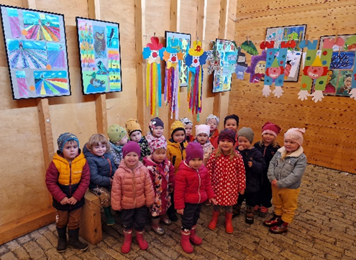

9. listopadu přijelo do MŠ divadlo Maringotka s netradiční pohádkou „O koblížkovi“. Veselou pohádku si nenechali ujít žáci 1. třídy, kteří byli na divadelní představení pozváni.

Poslední akcí roku 2022 byla 22. prosince společná návštěva kostela sv. Zdislavy. Biblický příběh o narození Ježíška a společný zpěv vánočních koled navodily tu pravou vánoční atmosféru.
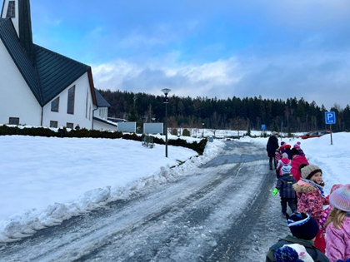

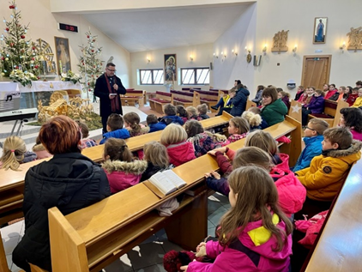

20. února navštívili předškoláci ze třídy Pirátů tělocvičnu ZŠ. Pod odborným vedením cvičitele si zacvičili s míči, zahráli si různé hry, zasoutěžili si v družstvech, přeskakovali lano. Akce „Škola pohybu“ se velmi vydařila a všem se líbila.

Ve čtvrtek 9. března navštívily starší děti z MŠ v Kněhyních před zápisem základní školu. Prošly se budovou, podívaly se do počítačové učebny, tělocvičny a družiny. Děti také velmi zaujala výzdoba na chodbách školy. Ve druhé třídě, u paní učitelky Hrstkové, se děti pozdravily se staršími kamarády a se zájmem pozorovaly, co „druháčci“ v hodině výtvarné výchovy právě tvoří. Všem se ve škole moc líbilo.

· Předškoláci z MŠ střed navštívili základní školu 5. dubna. Paní učitelka Kypetová z 1. třídy si pro děti připravila pohádku O červené řepě, seznámila je s celou třídou, usadila je do lavic a pokládáním otázek si zahráli na školu. Paní ředitelka potom provedla děti celou školou.

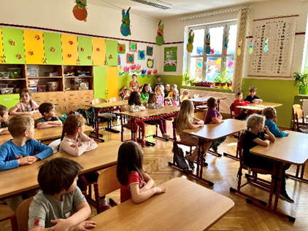

Zápis dětí do 1. třídy proběhl 19. dubna. Z Mateřské školy – střed se jej zúčastnilo 19 dětí, z Mateřské školy v Kněhyních přišly k zápisu 4 děti (dva předškoláci se zúčastnili zápisu do 1. třídy na Horní Bečvě).

Den dětí oslavily děti z MŠ střed společně s Hasiči z Prostřední Bečvy a žáky základní školy. Nejdříve se podívaly na evakuaci základní školy, pak se všichni přemístili ke konírně, kde proběhla ukázka práce dobrovolných hasičů – záchrana z havarovaného auta, uhašení hořícího auta, příjezd požární techniky.
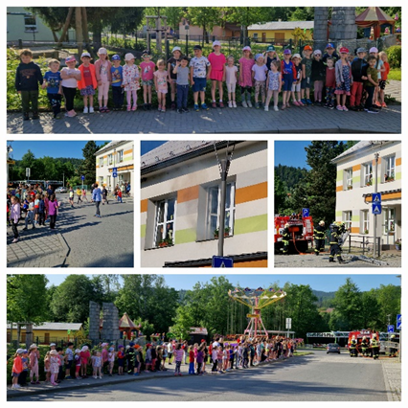
14. června navštívily děti z MŠ střed základní školu, kde jim žáci 3. třídy zahráli dvě pohádky: „O perníkové chaloupce“ a „Honza a čaroděj“. Pohádky se dětem velmi líbily a odměnily herce velkým potleskem.
Nezapomenutelnou akcí malých dětí a žáků 2. třídy byl 21. června společný výlet na Pustevny. Každý „druhák“ si vzal k sobě „maláčka“ a po celou dobu se o něj vzorně staral. Procházka k sochám z písku, prohlídka zvířátek ze dřeva, plnění úkolů, které si druháci pro malé děti připravili – to bylo náplní našeho dopoledního výletu. A samozřejmě nesměla chybět přestávka na malou svačinku.
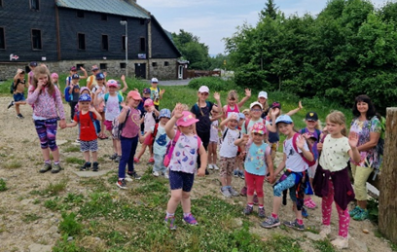
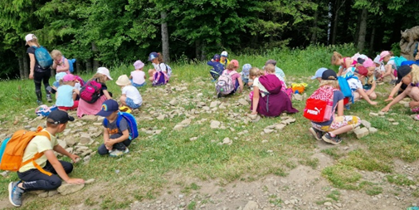
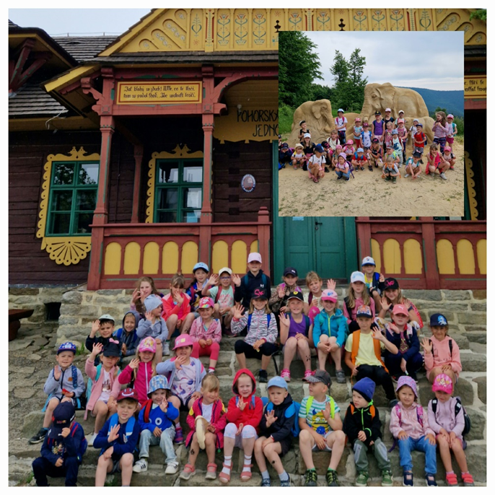

V pondělí 26. června se konalo na zahradě Mateřské školy v Kněhyních, za účasti rodičů a paní ředitelky, slavnostní rozloučení s dětmi, které po prázdninách začnou navštěvovat první třídu základní školy. Této akce se zúčastnily i mladší děti se svými rodiči. Nejprve všechny děti vystoupily s krátkým programem. Potom už se předškoláci seřadili před slavnostní bránou a za doprovodu hudby přicházeli k paní ředitelce, která je pasovala na školáky. Děti dostaly šerpu a knihu příběhů „Příhody veselých prvňáčků“. Společně pak předškoláci přednesli „Slib školáka“ a stvrdili ho podpisem na arch, který si na památku také všichni odnesli domů.

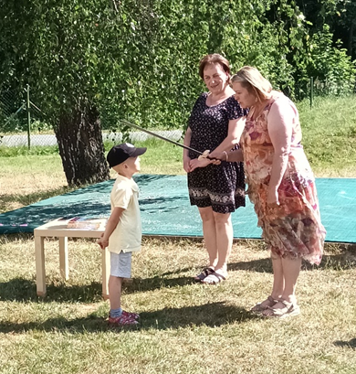
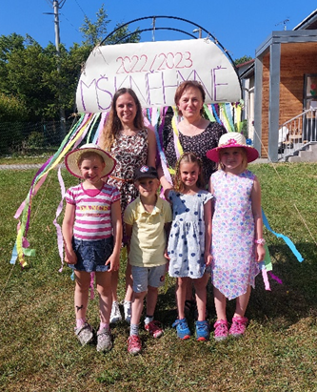

13. Hodnocení akcí ve školní družině za školní rok 2022/23

Naše škola i letos umožnila dětem navštěvovat školní družinu a společně trávit volný čas, učit se kolektivním hrám a individuálně rozvíjet svou zájmovou činnost.
Školní družinu (dále jen ŠD) navštěvovalo ve školním roce 2022/2023 na naší škole celkem 60 dětí. Ve věku od 6 do 11 let. Žáci byli rozděleni do dvou skupin po 30. První oddělení vedla paní vychovatelka Martina Barabášová. Druhé oddělení vedla vychovatelka Vendula Golasovská.
ŠD měla vypracovaný roční plán, který byl zaměřený na přírodu, roční období, zvyky a tradice, ale také dát dětem příležitost k naplnění volného času a seberealizace. V ŠD měly děti vždy připraven pestrý program, cílem aktivit bylo naučit děti vzájemné spolupráci, respektu k druhým a také zodpovědnosti za vlastní chování. Projektový den: ,, Bylinky a jejich využití", vaření a ochutnávka různých čajů vypěstovaných na školním bylinkovém záhoně a poté výroba voňavých pytlíčků z bylinek.V dubnu se družina zapojila do výroby kulis pro divadelní představení O perníkové chaloupce a Kouzelná píšťalka, ale také pro vystoupení na Rozsvěcování vánočního stromku.
V rámci vzdělávání a čtenářské gramotnosti spolupracovala ŠD s místní knihovnou a paní Slížkovou, která docházela jednou měsíčně do každého oddělení, kde vedla vlastní čtenářskou hodinu. Velký ohlas měla dílna „ Korálkování ”, při které děti, společně s výtvarnicí z rožnovského Korálníčku vytvářely vánoční dárky pro své rodiče.
Oblíbenou akcí družiny je Karneval, na který si žáci v družině připravovali masky a výzdobu tělocvičny. Ukázalo se, že obě oddělení umí spolupracovat. Akce byla podařená, kromě tance bylo pro děti připraveno mnoho zajímavých soutěži i odměn.

Na školní akci Talentmánie děti v ŠD nacvičily taneční vystoupení Believer.
Školní družina se podílela na velikonoční výzdobě návsi pro akci zvanou Kraslicová alej, kterou pořádal místní spolek Sakumpikum, od kterého dostala ŠD sponzorský dar, za který se v ŠD uspořádalo odpoledne plné her a tanců. Vše proběhlo ve spolupráci s SVČ.
Během školního roku pečovaly děti o bylinkový záhon, hrabání listí a zazimování zahrady.
Hasiči z prostřední Bečvy na Den dětí pro děti připravili bohatý program.
Nechybělo rozloučení se školním rokem táborákem a opékáním špekáčků.
KROUŽKY ŠD | KROUŽKY SVČ | OSTATNÍ
Let ´s play | Šikula | Florbal
Hýbejme se | Keramika | Valášek
Psaní hravě | Přírodovědný
 | Sportovní hry
 | Heart2Beat

14. Granty

Od 1. 9. 2021 se škola zapojí do projektu Stále se učíme III a registrační číslo: CZ.02.3.X/0.0/0.0/20_080/0020807 je spolufinancován Evropskou unií.
Realizace začala 1. 9. 2021 a trvala do 30. 6. 2023.
Cílem tohoto projektu bylo zvýšit kvalitu předškolního vzdělávání včetně usnadnění přechodu dětí na ZŠ a zlepšení kvality vzdělávání a výsledků žáků v klíčových kompetencích.
Projekt byl zaměřen:
- na dočasné poskytnutí personální podpory zejména dětí a žáků ohrožených školním neúspěchem v MŠ i ZŠ
- podporu žáků ohrožených školním neúspěchem prostřednictvím doučování
- rozvoj kompetencí pedagogických pracovníků v oblasti přípravy a vedení projektů
"Přístavba ZŠ na Prostřední Bečvě za účelem zkvalitnění klíčových kompetencí", CZ.06.2.67/0.0/0.0/16_063/0004152.
Naše škola uzavřela s okolními školami memorandum o spolupráci, což bylo jednou z podmínek získání dotace na přístavbu jazykové a venkovní učebny.
- Základní škola a mateřská škola Dolní Bečva, okres Vsetín,
- Základní škola T. G. Masaryka a mateřská škola Horní Bečva, okres Vsetín,
- Základní škola a mateřská škola Hutisko-Solanec, příspěvková organizace,
- Základní škola a Mateřská škola Vigantice, okres Vsetín, příspěvková organizace
Zavázala se, že každý rok uspořádá 3 akce (Den otevřených dveří spojený s prezentací vybavení, Workshop - cizí jazyk a informatika, Projektový den "Učíme se jazyky").
V roce 2022/23 proběhly workshopy - Merry Christmas, Let´s go to London, Time.
Naše škola je zapojena do projektu Doučování, které je hrazeno z investice 3.2.3. Národního plánu obnovy. Na podporu ohrožených žáků školním neúspěchem škola získala na doučování ve školním roce 2022/23 celkem 60 300,-Kč.
Digitalizace realizace investice 3.1 Inovace vzdělávání v kontextu digitalizace - vybavení žáků digitálními technologiemi pro rozvoj informatického myšlení a digitálních kompetencí a prevenci digitální propasti. Škola získala na prevenci digitální propasti 38 000,-Kč a na nákup pokročilých digitálních pomůcek pro mateřskou školu 47 200, -Kč.

15. Kontroly

Ve školním roce 2022/23 neproběhla fyzická kontrolní činnost ze strany ČŠI.
Škola se na konci školního roku zúčastnila testování vědomostí žáků pátých tříd prostřednictvím testů realizovaných dálkově, pomocí výpočetní techniky.

Online proběhlo:
Testování tělesné zdatnosti - žáci 3 třídy.
Výběrové zjišťování žáků 5. ročníku - Čtenářská gramotnost
Výběrové zjišťování žáků 5. ročníku - Dovednosti usnadňující učení

Proběhla také kontrola KHS ve školní jídelně. Byly zjištěny nedostatky, vzniklé působením časového faktoru – stárnutí a odlupování nátěrů, v kuchyni, nutnost opravy maleb a chybějící dřez na mytí zeleniny. Všechny zjištěné závady byly opraveny během hlavních prázdnin.

16. Závěr
Školní rok 2022/23
Pro komunikaci s rodiči je ve škole využíván informační systém Bakalář (elektronická žákovská knížka i elektronická třídní kniha). Pozornost jsme věnovali především rozvoji digitální, jazykové a čtenářské gramotnosti. Podporovali jsme pohyb. Nabídli jsme různé sporty, navštívili Veletrh sportovních aktivit, účastnili se sportovních soutěží v okolí.. Zavedli jsme pobyt na zahradě během velké přestávky. Podporovali jsme také pohybovou aktivitu žáků nad rámec vyučování, např. lyžařský výcvik na Bílé.
Díky projektu Stále se učíme III, jsme realizovali zajímavé projektové dny, kde jsme měli možnost spolupracovat s odborníky z praxe.
Rozšířili jsme spolupráci s okolními školami. Vzájemně jsme se zapojili do projektových dnů pořádaných na různých školách. Naše škola workshopy zaměřené na výuku anglického jazyka, které sklidily u dětí z okolních škol úspěch.
Velkou pozornost jsme věnovali začlenění cizinců do třídních kolektivů a jejich vzdělávání. K jejich začlenění velmi pomohli školní asistent a asistent pedagoga.
Předností naší školy je skvělá spolupráce se školní družinou a mateřskou školou. Družina i mateřská škola spolupracují v oblasti EVVO. Pečlivě jsme monitorovali třídní i školní klima. Realizovali jsme zajímavé preventivní aktivity a věnovali jsme pozornost vztahům ve třídě především na třídnických hodinách a v každodenní komunikaci s žáky.
Snažíme se při vzděláván o propojení teorie s praxí. V roce 2022/23 s přispěním obce se nám podařilo zajistit dvoudenní výlet do Prahy, kde žáci prostřednictvím zážitkových her poznávaly památky, jejich slohy a také moderní dopravu. Velkým zážitkem byla komentovaná plavba lodí po Vltavě, jízda metrem i program Národního muzea Evoluce zvířat.

V budovách mateřské(MŠ střed) i základní školy byla vybudována rekuperace, která zajišťuje přívod čerstvého vzduchu do prostor, aniž by se muselo větrat okny. V základní i mateřské škole se potýkáme s vysokými teplotami během letních měsíců.

Během školního roku a o hlavních prázdninách jsme jako každým rokem uskutečnili několik opravných a investičních akcí:

- Nákupy stavebnic pro výuku informatiky
- Nákup 16 tabletů s nabíjecím boxem pro rozvoj informatického myšlení
- Nákup sady 6 robotů VEX pro nácvik programování
- Nákupy výpočetní techniky v rámci projektu prevence digitální propasti
- Opravy maleb ve školní kuchyni a přilehlých skladech
- Opravy maleb v MŠ střed
- Výměna koberců v hernách
- Opravy maleb ve dvou třídách ZŠ, malování tělocvičny a vstupní chodby a soklu schodiště, malování výdejny a jídelny, opravy maleb v přístavbě a výtvarkovně
- Pořízení stolů s lavicemi na školní zahradu
- Renovace sborovny, výměna lina a pořízení nábytku,lednice, kopírky, promítacího plátna a přenosného dataprojektoru
- Modernizace zastaralé výpočetní techniky výměnou pevných disků za SSD disky (2PC)
- Instalace hydrantů do ZŠ i MŠ střed
- MŠ Kněhyně - renovace kanceláře, nákup televize
- Nákup sušičky - prádelna MŠ

Většina úkolů, které jsme si pro tento školní rok stanovili, byla díky velkému pracovnímu nasazení pedagogů i provozních zaměstnanců a s pomocí zřizovatele splněna. Nadále se budeme snažit o vytvoření příjemného estetického a bezpečného prostředí pro naše žáky i zaměstnance.

Na závěr vyjadřujeme velký dík zejména všem zaměstnancům školy, kteří pracovali na plný výkon a s velkým nasazením. Bez jejich trpělivosti bychom mnohé úkoly nezvládli tak dobře. Obrovské poděkování patří také vedení obce Prostřední Bečva za financování oprav a modernizací, za jejich stálou péči o školu i školku a dlouhodobě trvající podporu. Stejně tak děkujeme obecním příspěvkovým organizacím za vstřícný přístup v rámci naší dlouholeté spolupráce.

Mgr. Pavlína Přikrylová,
ředitelka Základní školy a Mateřské školy Prostřední Bečva

2. ČÁST

Z p r á v a

o hospodaření školy

Základní škola a Mateřská škola, Prostřední Bečva, okres Vsetín

V Ý R O Č N Í Z P R Á V A 2022

ZÁKLADNÍ ŠKOLA A MATEŘSKÁ ŠKOLA, PROSTŘEDNÍ BEČVA, okr. VSETÍN
Je v právní subjektivitě od 1. 1. 2002. Předmětem činnosti je výchova a vzdělávání žáků a školní stravování.

A PŘÍJMY 18 544 155,37 Kč
z toho:
z transferů-KÚ 15 027 405,00 Kč
z transferů-OÚ 1 753 103,70 Kč
z EU 438 834,65 Kč
ze stravování 995 536,00 Kč
ze školného 237 072,00 Kč ostatní příjmy 92 204,02 Kč

B VÝDAJE 18 541 559,07 Kč
z toho:
mzdové náklady - HM 10 859 616,00 Kč
mzdové náklady - OON 326 600,00 Kč
mzdová náklady – PN 233 348,00 Kč
odvody ZP a SP ost.zák.p. 3 681 144,00 Kč
Zák.soc.nákl.-FKSP 221 119,28 Kč
učebnice a UP 143 747,99 Kč
náklad na energie 700 592,90 Kč
potraviny 995 535,66 Kč
ostatní provozní náklady 1 379 855,24 Kč

C INFORMACE O VÝSLEDCÍCH KONTROL

V roce 2022 nebyla na základě pověření starosty obce provedená veřejnoprávní kontrola. V měsíci květnu 2023 byla provedena kontrola hospodářské komise obce Prostřední Bečva. Organizace poskytla náležitou součinnost k provedení kontroly. Nebyly zjištěny žádné nesrovnalosti.

D POČTY ŽÁKŮ
Žáků v ZŠ Dětí v MŠ
Počet žáků ve školním roce 2021/2022 91 69 Počet žáků ve školním roce 2022/2023 102 69

E PŘÍJMY A VÝDAJE ZA rok 2022

VÝNOSY

 | OBECNÍ ÚŘAD | KRAJSKÝ ÚŘAD | EU | OSTATNÍ | CELKEM
Příjmy - transfery | 1 753 103,70,- | 15 027 405,- | 438 834,65,- | - | 17 219 343,35,-
Příjmy ze stravování | - | - |  | 995 536,00,- | 995 536,00,-
Příjmy-školné | - | - |  | 237 072,00,- | 237 072,00,-
Příjmy-ostatní |  | - |  | 92 204,02,- | 92 204,02,-
PŘIJMY CELKEM | 1 753 103,70,- | 15 027 405,- | 438 834,65,- | 1 324 812,02,- | 18 544 155,37,-

NÁKLADY

 | OBECNÍ ÚŘAD | KRAJSKÝ ÚŘAD | EU | OSTATNÍ | CELKEM
Spotřeba potravin | - | - | - | 995 535,66,- | 995 535,66,-
Spotřeba materiálu | 356 303,47,- | 40 205,28,- | 68 826,99,- | 197 370,48,- | 662 706,22,-
Spotřeba energie | 700 592,90,- | - | - | - | 700 592,90,-
Opravy a udržování | 15 249,40,- | - | - | 44 528,00,- | 59 777,40,-
Cestovné | 11 614,00,- | - | - | - | 11 614,00,-
Ostatní služby | 380 523,63,- | 36 250,00,- | 38 865,00,- | 903,00,- | 456 541,63,-
Mzdové nákl.= HM+OON | 61 050,00,- | 10 875 187,00,- | 249 979,00,- | - | 11 186 216,00,-
Mzdový náklad-PN | - | 231 994,00,- | 1 354,00,- | - | 233 348,00,-
Sociální zdrav.pojistné zák | 3 932,00,- | 3 564 802,80,- | 75 377,00,- | 37 032,20,- | 3 681 144,00,-
Zákon. soc. náklady FKSP | - | 216 686,62,- | 4 432,66,- | - | 221 119,28,-
Odpisy DHM | 58 311,00,- | - | - | - | 58 311,00,-
Náklad z pořízení DDHM | 156 952,20,- | 62 279,30,- | - | 42 842,68,- | 262 074,18,-
Ostatní finanční náklady | 5 978,80,- | - | - | 6 600,00,- | 12 578,80,-
NÁKLADY CELKEM | 1 750 507,40 | 15 027 405,- | 438 834,65,- | 1 324 812,02,- | 18 541 559,07

 | OBECNÍ ÚŘAD | KRAJSKÝ ÚŘAD | EU | OSTATNÍ | CELKEM
Výnosy | 1 750 507,40,- | 15 027 405,00,- | 438 834,65,- | 1 324 812,02,- | 18 541 559,07,-
Náklady | 1 753 103,70,- | 15 027 405,00,- | 438 834,65,- | 1 324 812,02,- | 18 544 155,37,-
HOSPODÁŘSKÝ  VÝSLEDEK | 2 596,30,- | 0,00,- | 0,00,- | 0,00,- | 2 596,30,-

HOSPODÁŘSKÝ VÝSLEDEK

CELKEM: 2 596,30 Kč

zpracovala: Bc. Lenka Fiurášková schválila: Mgr. Pavlína Přikrylová
účetní organizace ředitelka organizace

V Prostřední Bečvě 10. 2. 2023

Základní škola a Mateřská škola, Prostřední Bečva, okres Vsetín

Příloha účetní uzávěrky

Obecné údaje:

Název: Základní škola a Mateřská škola, Prostřední Bečva, okres Vsetín

Sídlo: Prostřední Bečva 207

Právní forma: Příspěvková organizace

Předmět činnosti: výchova a vzdělávání žáků

IČ: 70936994

Rozvahový den: 31. 12. 2022
Zřizovatel: Obec Prostřední Bečva

Informace o účetních metodách a obecních účetních zásadách:

- Způsob ocenění:
Zásoby – dle fakturace, organizace vede v zásobách potraviny.
Dlouhodobý majetek – pořizovací cenou včetně nákladů souvisejících s pořízením.
Drobný dlouhodobý hmotný majetek – v pořizovací ceně od 1 tis. do 40 tis. Kč
Drobný dlouhodobý nehmotný majetek – v pořizovací ceně od 3 tis. do 60 tis. Kč

- Reprodukční pořizovací ceny – stanoveny na základě znaleckých posudků
- Změny způsobu oceňování – nenastaly
- Odpisový plán – účetní jednotka provádí účetní odpisy dle zpracovaného odpisového plánu. Organizace odepisuje majetek, který používá, bez ohledu na formu pořízení majetku. Pozemky a budovy vede pouze na podrozvahových účtech – účetně je neodepisuje.
- Přepočet údajů v cizích měnách na českou měnu – není stanoven, protože žádné platby nebyly realizovány v cizí měně.

